Ce este atât de special în fasciculul Combo? – noua lampă de lucru LED cu utilizare universală de la WESEM pentru vehiculele agricole și de construcții

WESEM a introdus în ofertă lampa de lucru LED CRP2 cu fascicul de tip Combo. De ce lampa de acest tip va satisface așteptările utilizatorilor unei game extinse de vehicule și utilaje?

Unghiul de iluminare al lămpilor are influență asupra efectului obținut în fața și în jurul vehiculului. În oferta WESEM se află o gamă largă de lămpi de lucru cu fascicul de lumină larg și concentrat. În prezent, producătorul polonez a introdus lampa de lucru cu fascicul luminos de tip Combo, care este un amestec a 2 tipuri de fascicule. Optimizarea în acest mod a unghiului fasciculului de lumină permite unui grup mare de utilizatori să aleagă produsul care va asigura cantitatea și calitatea corespunzătoare de lumină pentru lucrările desfășurate, iar construcția proiectată permite instalarea lămpii direct în nișa de sub pavilionul vehiculului.

Lămpile cu fascicul larg de lumină sunt foarte des folosite pe tractoare, utilaje agricole, de construcție sau forestiere. Acestea dau lumină difuză și permit iluminarea uniformă a unei zone largi în jurul vehiculului. De asemenea, sunt utilizate pentru iluminarea suplimentară a echipamentelor montate pe vehicul. Lămpile de lucru cu fascicul larg de lumină sunt utilizate de obicei atunci când se efectuează o cantitate mare de lucrări în zona vehiculului, în condițiile în care acesta se deplasează lent sau când activitatea este desfășurată într-un loc anume selectat.

CRV1 – lampă de lucru LED, ce emite lumină difuză

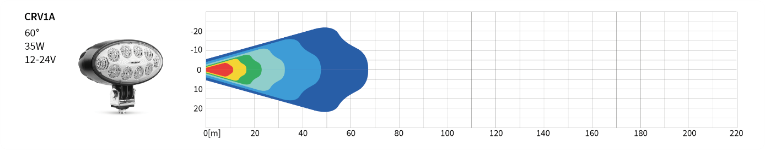

Un al doilea tip de lămpi de lucru sunt farurile de lucru cu fascicul îngust de lumină, care oferă lumină direcțională focalizată. Sunt instalate atunci când vehiculul se deplasează cu viteză mai mare, iar utilizatorul trebuie să aibă o zonă definită iluminată în fața vehiculului. De asemenea, sunt montate pe utilajele mari și servesc la iluminarea unor puncte concrete departe de operator.

LED – lampă de lucru LED care emite lumină focalizată

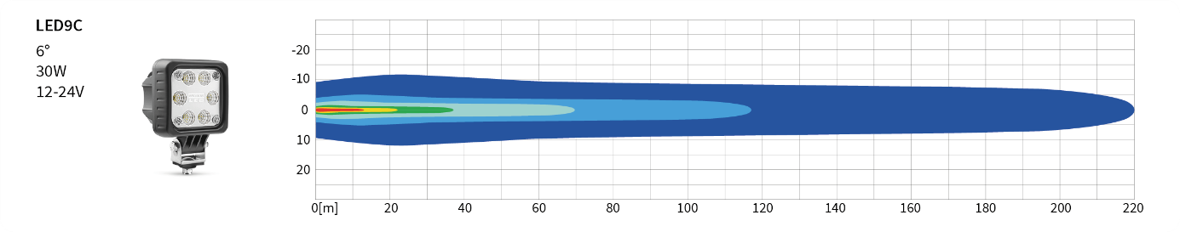

Produsele sunt selectate conform necesităților, pentru a obține un efect optim în timpul lucrărilor efectuate. În funcție de vehiculul agricol sau de construcție în care sunt instalate lămpile, produsele cel mai des utilizate sunt lămpile de lucru LED cu fascicul larg de lumină sau în sistem mixt.
În prezent, în sortimentul WESEM a apărut un nou produs – lampa de lucru LED CRP2. În lampă a fost proiectat un fascicul de lumină de tip Combo. Se caracterizează prin faptul că îmbină atât un fascicul atât larg cât și îngust de lumină într-un singur produs. Lampa se montează în nișa de sub pavilionul vehiculului, în poziție înainte. Sistemul optic este proiectat astfel, încât fasciculul de lumină este direcționat ușor în jos (la un unghi de 5°). Datorită acestui lucru, utilizatorul va avea o lumină uniformă și optim adaptată în fața vehiculului și în vecinătatea acestuia.

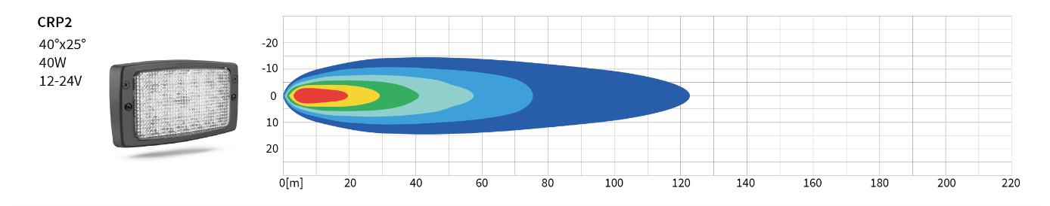

Lampa CRP2 ale 2 opțiuni de conectare: prin cablu și prin cablu terminat cu un conector Deutsch.

Configurațiile populare pentru montarea lămpilor pe vehicule sunt:
- lămpile de lucru LED CRP2 individual pe 2 părți ale vehiculului sub pavilionul vehiculului;
- lămpile de lucru LED CRP2 – 2 bucăți și farurilr principale – 2 bucăți (de ex. faruri cu omologare RE.21178 sau PES1.41900);
- lămpile de lucru LED CRP2 în perechi pe ambele părți ale vehiculului.

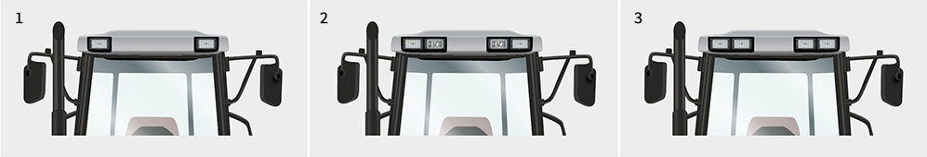

Lămpile CRP2 sunt o alternativă excelentă pentru lămpile cu halogen.
Sunt utilizate în vehiculele multor mărci cunoscute: Fendt, Massey Ferguson, Case IH, Class, Deutz, Sampo, Steyr, Atlas Copco, Bomag, Caterpillar, Hamm, JCB, Komatsu, Liebherr, Terex.
Sunt dedicate, de asemenea, producătorilor pentru prima asamblare.

În conformitate cu standardele WESEM și cu politica aplicată de cea mai înaltă calitate, noul produs se caracterizează prin soliditate și durabilitate, este rezistent la apă și praf și nu interferează cu radioul.

Comunicat de presă: WESEM

--

WESEM è un'impresa polacca, dedita alla produzione di automobile, macchine agricole e macchine da lavoro. I nostri articoli, progettati e realizzati in Polonia, uniscono sapientemente le ultime novità a livello di design e le soluzioni tecnologiche più moderne. La comprensione dei bisogni dei clienti e il possesso di uno studio di progettazione, di un laboratorio e di una fabbrica di proprietà ci permettono di mantenere l'elevato standard dei prodotti realizzati e di garantire la soddisfazione dei clienti. I prodotti dell’azienda, da anni, sono disponibili sui mercati europei, asiatici e americani.

